Nhóm 11
Bài tập 2: Độ phức tạp của thuật toán.

Bài 1: Sắp xếp chọn:
- Mã giả cho thuật toán:
selectsort(A, n) {
for i=1 to n-1 {
x=i;
x=A[i];
for j=i+1 to n {
if(A[i]<x) {
k=j;
x=A[j];
}
A[k]=A[i];
A[i]=x;
}
}
}
- Bất biến của vòng lặp:
+ khởi tạo: dãy đích rỗng
+ duy trì: chọ phần tử bé nhất từ dãy nguồn, đổi chỗ cho phần tử A[1]; chọn phần tử bé nhất từ dãy nguồn còn lại là A[i], A[i+1],…, A[n] đổi chỗ cho A[i].
+ kết thúc: lặp lại cho đến khi hết dãy nguồn i=n.
- Vì sao chỉ cần thực hiện với n-1 phần tử đầu tiên thay cho cả n phần tử:vì khi đã sắp xếp được n-1 phần tử sang dãy đích thì phần tử còn lại ở dãy nguồn chưa được đưa vào là phần tử lớn nhất nên chỉ cần giữ nguyên phần tử cuối đó. Cho dù ban đầu nó có chưa phải là phần tử lớn nhất đi nữa thì trong quá trình thực hiện trên qua sự so sánh đổi chỗ thì phần tử lớn hơn luôn đứng sau phần tử chốt x, vì vậy cuối cùng phần tử cuối dãy vẫn là lớn nhất. Tránh phải lặp lại và thay vì đó sao giữ nguyên.

- Đánh giá thời gian thực hiện thuật toán:
+ trường hợp tốt nhất: khi dãy đã được sắp xếp đúng thứ tự, trong quá trình tìm min ở bước i không hề thay đổi giá trị x=A[i] ban đầu, chỉ có 3 phép gán là x=A[i], A[k]=A[i], A[i]=x.
= 3
== 3(n-1).
+ trường hợp xấu nhất: khi dãy nguồn có thứ tự ngược lại; trong quá trình tìm min ở bước i mỗi lần so sánh đều gán lại giá trị min; bước 1 có n-1 lấn so sánh và n-1 lần gán lại; bước 2 do đã chuyển chỗ A[n] cho A[1] nên chỉ còn (n-2)-1=n-3 lần phải gán lại.
== (n-1) + (n-3) + (n-5) +…=O().
- Thời gian thực hiện thuật toán trong trường hợp tốt nhất O() và trường hợp xấu nhất cũng là O().

Bài 2: Bài toán tìm kiếm:
- Mã giả cho thuật toán:
function search(v: integer; n : integer) {
i=1;
A[n+1]:=v;
while A[i] <> v do i=i+1;
if i=n+1 then search = 0
else search = i;
}
- Chứng minh thuật toán là đúng đắn:
- Bất biến vòng lặp: v= search (A[1], A[2],.., A[i],.., A[n] ).
- Khởi tạo: A[n+1]=v đúng.
- Duy trì: search (A[1], A[2],…, A[i]) thì i=i+1, v = search( A[1], A[2],.., A[i+1]).
- Kết thúc: i=n+1, sau t lần lặp v= search(A[1], A[2],.., A[i],.., A[t] ) = search(A[1], A[2],.., A[i],.., A[n] ).
- Đánh giá thời gian thực hiện thuật toán: số lần so sánh là C:

- Trường hợp tốt nhất: A[1] = v, = 1.

- Trường hợp xấu nhất: = n.

- Trường hợp trung bình: = n/2.
- Thời gian trung bình thực hiện thuật giải là O(n).

Bài 3.
Phần 1
Cho các cặp chức hàm sau, có thể f(n) = O(g(n)) hoặc g(n) = O(f(n)). Xác định trường hợp đó.
100. f(n) = ; g(n) = 6n
Ta có
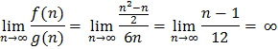
Và
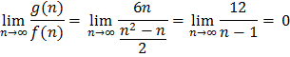
Do đó g(n) = O(f(n))
101. f(n)= n+2.
Ta có
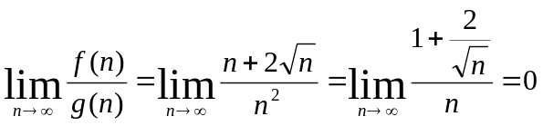
Do đó f(n)= O(g(n)).
102. 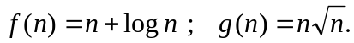
Ta có 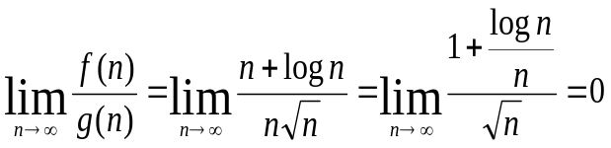
Do đó f(n) = O(g(n)).
103. f(n)=n²+3n+4 ; g(n) = n³
Ta có 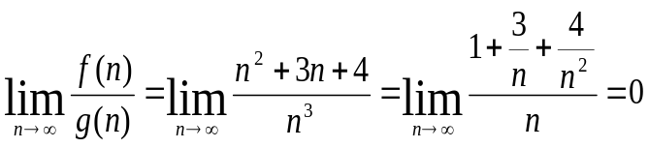
Do đó f(n) =O(g(n)).
104. f(n) = nlog n ; g(n)=
Ta có I = 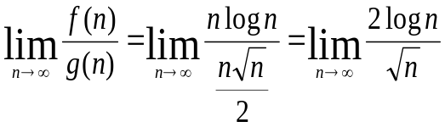
Đặt log n = b. ta có n= 10^{b/2} (b>0)
Khi đó I = 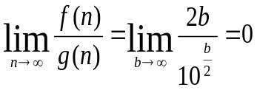
Do đó f(n) = O(g(n)).
105. f(n) = n+log n ; g(n) =
Ta có 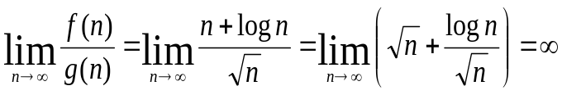
Và 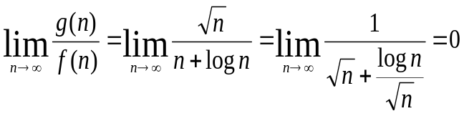
Do đó g(n) = O(f(n)).
106. f(n) = 2(log n)²; g(n) = log n +1.
Ta có
Và 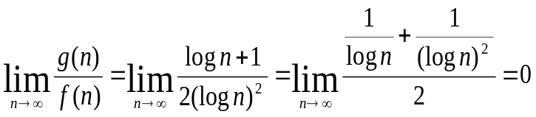
Do đó g(n) = O(f(n)).
107.f(n) = 4nlog n +n ; g(n) =
Ta có 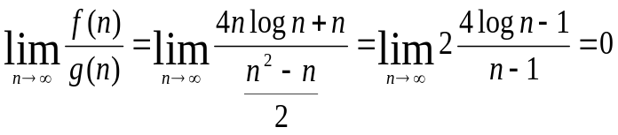
Do đó f(n) = O(g(n)).
Phần 2:
Cho cặp hàm f(n) và g(n). Có thể f(n) = O(g(n)); f(n) = Ω(g(n)); f(n) = ϴ(g(n)) hoặc không có quan hệ. Xác định trường hợp xảy ra.
127. f(n) = n² + 3n + 4; g(n) = 6n + 7
Ta có 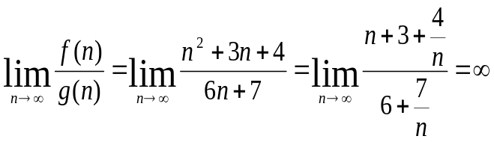
Do đó f(n) = Ω(g(n)).
128. f(n) = ; g(n) = log (n+3).
Ta có 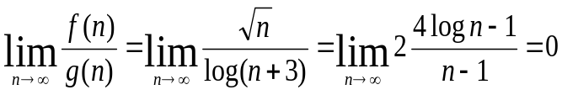
Do đó f(n) = O(g(n))
129. f(n) = n ; g(n) = n² – n
Ta có 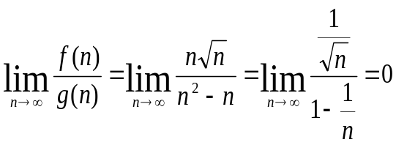
Do đó f(n) = O(g(n))
130. f(n) = n+n ; g(n) = 4n log (n²+1).
Ta có 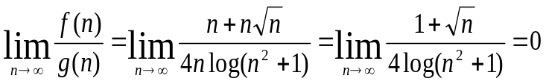
Do đó f(n) = O(g(n)).
131. f(n) = 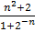 ; g(n) = n+3.
Ta có 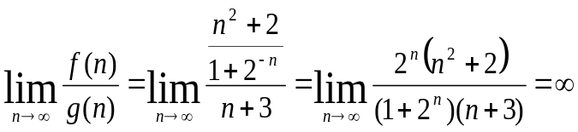
Do đó f(n) = Ω(g(n)).

132. f(n) = 2^{n} – n² ; g(n) = n⁴+n².
Ta có 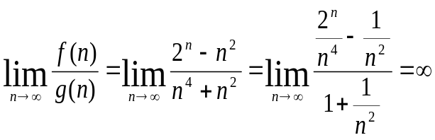.
Do đó f(n) = Ω(g(n)).

Phần 3:
145: Chứng minh rằng:

cn² +d = O(2^{n}), 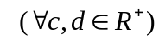
Cm:

Xét giới hạn: 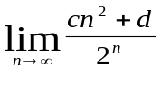
Ta có 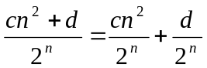
Do đó 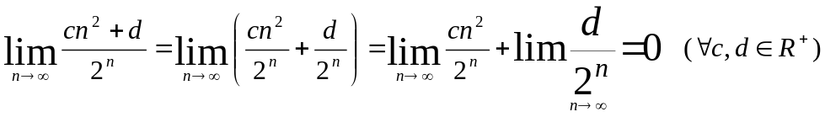
Vì vậy nên cn² + d = O(2^{n}). .

146: Chứng minh rằng:

cn^{k} + d = O(2^{n}), 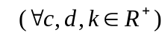
Cm:

Xét giới hạn: 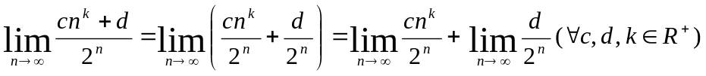
Ta có 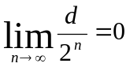
Tính 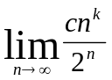. Ta thấy 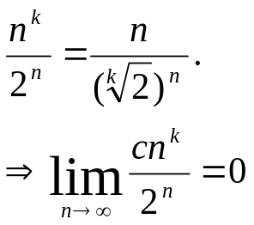
Do đó 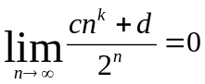 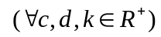
Vì vậy nên cn^{k} + d = O(2^{n}).

147: Chứng minh rằng:

2^{n} = O(n!).
Cm:

Xét giới hạn: 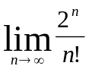
Ta có: 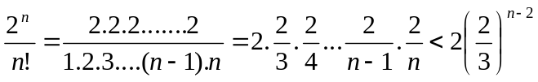
Do đó 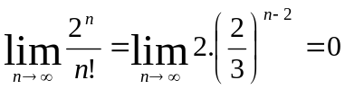
Vì vậy nên 2^{n} = O(n!).

148. Chứng minh rằng:

n! = Ω(2^{n}).
Cm:

Xét giới hạn:
Tương tự bài 147 ta có 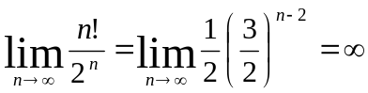
Vì thế nên n! = Ω(2^{n}).

149: n^{log n} = O((log n)^{n})đúng không? Chứng minh câu trả lời đó.
n^{log n} = O() là đúng.
Cm :

Đặt f(n) = n^{log n}.
g(n) = (log n)^{n}.
Ta có 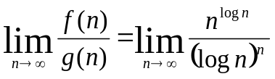
Vì log n n. nên 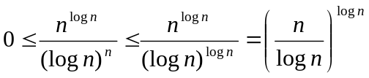
Mà 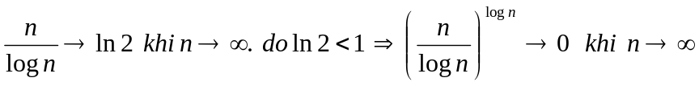

Do đó theo nguyên lí kẹp 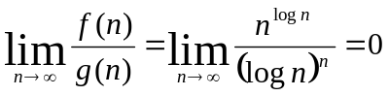
Vậy nên n^{log n} = O() là đúng.

Bài 150: n^{log n} = Ω((log n)^{n}) đúng không? Chứng minh cho câu trả lời của bạn.

Cm :

Theo như chứng minh của bài 149 trên thì n^{log n} = O()
Do đó n^{log n} = Ω() là sai.
Bài 151: n^{log log log n} = O((log n)!) đúng không? Chứng minh cho câu trả lời của bạn.

Cm :

Đặt f(n) = n^{log log log n} ; g(n) = (log n)!
Ta có 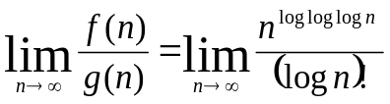
Vì 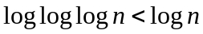
Nên 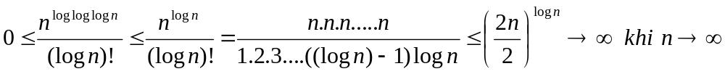
Vậy nên 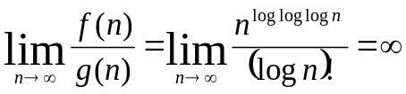
Do đó n^{log log log n} = O((log n)!) là sai
Bài 152: n^{log log log n} = Ω((log n)!)đúng không ? Chứng minh cho câu trả lời của bạn.

Cm

Theo chứng minh trên của bài 151
Suy ra n^{log log log n} = Ω((log n)!) là đúng

Bài 153: (n!)! = O(((n-1)!)!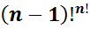) đúng không ? Chứng minh cho câu trả lời của bạn.
Cm :
Đặt f(n) = (n!)!

g(n) = ((n-1)!)
Xét giới hạn: 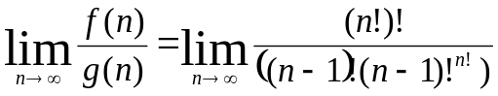
Đặt: (n-1)! = a => n! = na. khi n->∞ thì a->∞
Do đó 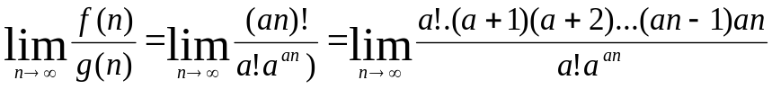
Ta có: (a+1)(a+2)…(a+a-1) = 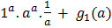

2a(2a+1)…(2a+a-1) =

(n-1)a[(n-1)a + 1]…[(n-1)a+a-1] = (n-1)ª.aª +

Suy ra (a+1)(a+2)…an = ((n-1)!)³.a^{(n-1)a}.a.n. = aª.a^{(n-1)a}.a.n. = a^{an}.n
Vậy nên
(n!)! = O(((n-1)!)!.(n-1)!^{n!}) là sai.

Bài 154: (n!)! = Ω(((n-1)!)!) đúng không ? Chứng minh cho câu trả lời của bạn
Cm :

Theo chứng minh trên của bài 153
Suy ra (n!)! = Ω (((n-1)!)!.(n-1)!^{n!}) là đúng..

Bài 155: Chấp nhận hay phủ định khẳng định sau ? chứng minh.

O(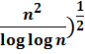) = O() .

Cm :

Xét: 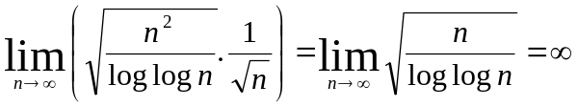

Do đó O(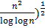) ≠ O() .
Vậy ta không chấp nhận khẳng định trên.
Bài 4:
259. Prove that the following algorithm that adds the values in array A[1…n] is correct
Function sum(A)
Comment Return 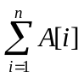
    - s := 0;
    - for i := 1 to n do
    - s := s + A[i]
    - return (s)
Bài làm :
Tính tổng của mảng A
Khởi tạo tổng S = 0 ;
Bất biến vòng lặp: S_{i}=A₁+A₂+….+A_{i.}
Duy trì : thì + A[i+1]=
Kết thúc : i=n+1 sau n lần lặp
=
Trả lại giá trị s là tổng của mảng A

260. Prove that the following algorithm for computing the maximum value in an array A[1…n] is correct
Function max (A)
Comment Return max A[1], …,A[n]
    - m := A[1]
    - for i := 2 to n do
    - if A[i] > m then m := A[i]
    - return (m)
Bài làm :

Hàm tính giá trị lớn nhất trong mảng A
Bất biến vòng lặp: m_{j} = max(A₁,…,A_{j})
Khởi tạo: m₁ = A₁ = max(A₁) - đúng
Duy trì: m_{j}=max(A₁,…A_{j}) thì m_{j+1} = max(m_{j},A_{j+1}) = max(A₁,…A_{j+1})
Kết thúc: i=n sau n-1 lần lặp
m =max(A₁,…A_{n})
Trả lại m in ra giá trị lớn nhất của mảng.

261.Prove the conrrectness of the following bubblesort algorithm. The values to be sorted are in an array A[1….n]

Procedure bubblesort(A[1…n])
Comment Sort A[1], A[2], …, A[n]
- for i :=1 to n – 1 do
- for j := 1 to n – i do
- if A[j] > A[j + 1] then
- Swap A[j] with A[j + 1]
Bài làm :

Thuật toán sắp xếp bong bóng mảng A[1..n]
Sắp xếp A[1],A[2],….,A[n]
Bất biến vòng lặp A[i]<A[i+1].
Duy trì :
Vòng lặp A[i] = A[1],…,A[n-1]
Vòng lặp A[j] = A[1] ,…., A[n - i]
Nếu A[j] > A[j + 1] thì A[j]=A[j+1] và A[j+1]=A[j].
Bước thứ i bắt đầu từ mút phải A[n] xét cặp phần tử cạnh nhau đổi chỗ nếu sai thứ tự sau đó tiến về trái 1 vị trí lặp lại phép kiểm tra cho tới vị trí i
Kết thúc sau n bước lặp mảng được sắp xếp theo thứ tự từ bé tới lớn xong

262. Prove the correctness of the following pattern-matching algorithm. the input consists of a string S[1..n], and a pattern P[0,...m - 1], where 1<m<n. the algorithm locates the first contiguous occurrence of the pattern P in the string S, that is, l = p if S[p,...,p + m - 1] = P, and l = n - m + 1 if the pattern P does not occur at all in the string S
Bài làm :
Thuật toán kết hợp chuỗi S[1..n] và mẫu P[0,..,m-1]
khởi tạo l=1;p=0
duy trì: l=p nếu S[p,….p+m-1]=P và thoát không thì l=p+1;
nếu như l>n thì S[n+i]=P[i-1];
kết quả
l=p sau p+m lần nếu S[p,…p+m-1]=P
l=n+m-1 sau n lần và khi đó S[1…n…n+m-1] trong đó S[n+1…n+m-1]=P.
cuối cùng đưa ra mảng S sau khi kết hợp.

263. Prove that the following matrix multiplication algorithm is correct
Procedure matmultiply(Y,Z,n);
Comment multiplies n x n matrixces Y Z
- for i := 1 to n do
- for j := 1 to n do
- X[i,j] := 0 ;
- for k := 1 to n do
- X[i,j] := X[i,j] + Y[i,k]*Z[k,j];
- return (X)
Bài làm:

Nhân ma trận (Y,Z,n) : ma trận Y , Z là ma trận vuông cấp n
Khởi tạo ma trận tích X[i,j] = 0 ;
Bất biến : X[i,j] := X[i,j] + Y[i,k]*Z[k,j]
Duy trì :
X[i,j] = X[i,j] + Y[i,k]*Z[k,j] ;
Kết thúc : khi k=n+1,j=n+1,i=n+1
Ma trận X=Y*Z;
Phần tử ở hàng i cột j của ma trận tích được tính lấy từng phần tử hàng i của ma trận Y nhân với từng phần tử của cột j của ma trận Z sau đó tính tổng các tích
Kết quả : trả lại ma trận tích X

